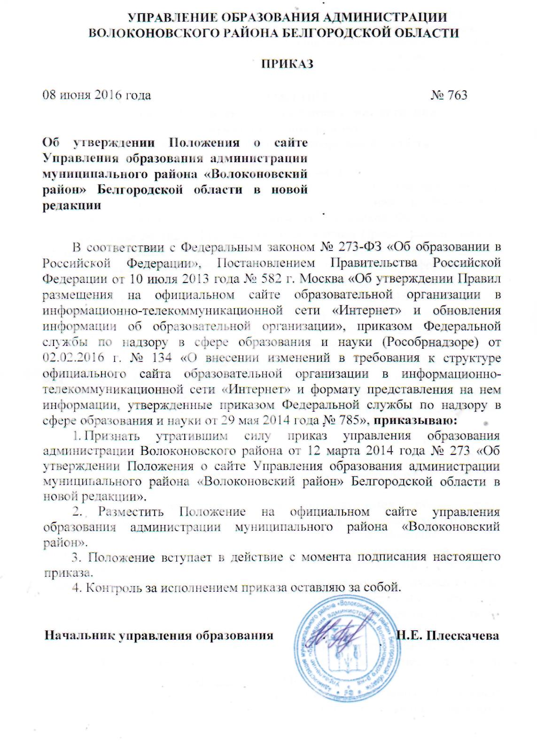

УТВЕРЖДЕНО
приказом управления образования
администрации муниципального района
«Волоконовский район»
от 08 июня 2016 г. № 763

ПОЛОЖЕНИЕ
о сайте Управления образования администрации
муниципального района
«Волоконовский район» Белгородской области

- Общие положения
  - Настоящее положение разработано в соответствии с Федеральным законом № 273-ФЗ «Об образовании в Российской Федерации», Постановлением Правительства Российской Федерации от 10 июля 2013 года № 582 г. Москва «Об утверждении Правил размещения на официальном сайте образовательной организации в информационно-телекоммуникационной сети «Интернет» и обновления информации об образовательной организации», приказом Федеральной службы по надзору в сфере образования и науки (Рособрнадзоре) от 02.02.2016 г. № 134 «О внесении изменений в требования к структуре официального сайта образовательной организации в информационно-телекоммуникационной сети «Интернет» и формату представления на нем информации, утвержденные приказом Федеральной службы по надзору в сфере образования и науки от 29 мая 2014 года № 785», Положением об Управление образования администрации муниципального района «Волоконовский район» Белгородской области (далее – Управление образования), законодательством Российской Федерации.
  - Положение определяет основные цели и порядок функционирования сайта Управления образования администрации муниципального района «Волоконовский район» Белгородской области в сети Интернет (далее - сайт).
  - Сайт предназначен для опубликования общезначимой информации муниципальной системы образования Волоконовского района.
  - Сайт может включать в себя ссылки на официальные сайты Министерства образования и других органов исполнительной власти, осуществляющих функции по выработке государственной политики и нормативно- правового регулирования в сфере образования, муниципальных органов управления, местного самоуправления, организаций-партнеров, образовательных сайтов и порталов, образовательных проектов и программ, подведомственных организаций.
  - Сайт Управления образования администрации муниципального района «Волоконовский район» Белгородской области имеет следующий адрес в сети Интернет: http://edu.31ru.net.
  - Под информационными ресурсами Управления образования, размещаемыми на официальном сайте, в настоящем Положении понимаются информационные ресурсы, созданные в результате деятельности структур, как самого Управления образования, так и подведомственных организаций, а также полученные на других законных основаниях.
  - Основными информационно – ресурсными компонентами сайта являются: обобщенная информация о деятельности Управления образования, планы работы Управления образования, информация о деятельности подведомственных образовательных организаций.

2. Структура сайта Управления образования
2.1. Официальный сайт Управления образования состоит из следующих страниц:
2.1.1. Главная страница – новости, анонсы, актуальные для системы образования района, публикации, информация о мероприятиях, проводимых управлением образования, подведомственными организациями.
2.1.2. Управление образования – содержит общие сведения об Управление образования, структуру Управление образования, документы.
2.1.3. Контакты – контактная информация о работниках Управления образования.
2.1.4. Подведомственные организации – контактная информация об образовательных организациях Волоконовского района.
2.1.5. Новости – информация о мероприятиях и конкурсах проводимых в Управление образования.
2.1.6. Постановления главы администрации района.
2.1.7. Нормативно-правовая документация.
2.1.7. Информационный раздел.
2.1.8. Общедоступное бесплатное общее образование.
2.1.9. Информатизация.
2.1.10. Одаренные дети.
2.1.11. Подвоз учащихся.
2.1.12. Организация отдыха и оздоровления детей.
2.1.13. Прием в образовательные учреждения в электронном виде.
2.1.14. Введение ФГОС ДОО.
2.1.15. Муниципальные услуги.
2.1.16. Дошкольное образование.
2.1.17. Дополнительное образование.
2.1.18. Независимая оценка учреждений образования.
2.1.19. Профилактика безнадзорности и правонарушений несовершеннолетних.
2.1.20. Эффективность деятельности общеобразовательных учреждений.
2.1.21. Финансирование.
2.1.22. Сетевой график ПНПО.
2.1.23. Готовность образовательных учреждений к новому учебному году.
2.1.24. Кадровый резерв.
2.1.25. Эффективный контракт.
2.1.26. Предписание органов, осуществляющих государственный контроль.
2.1.27. Образовательные ресурсы.
2.1.28. Проектная деятельность.
2.1.29. Ведомственный контроль.
2.1.30. Обучение иностранных граждан.
2.1.31. Обеспечение детей-инвалидов и детей с ОВЗ услугами образования.
2.1.32. Школьное питание.
2.1.33. Охрана труда.
2.1.34. О Волоконовском районе.
2.1.35. Гостевая книга – раздел сайта, обеспечивающий обратную связь с администрацией сайта.
2.1.36. Иные страницы, отвечающие концепции Управления образования и настоящего Положения.
2.2. Общая структура официального сайта, структура его раздела может изменяться по мере накопления материала, а также в результате его совершенствования.

3. Требования к информационному наполнению
сайта Управления образования
3.1.Технологическую поддержку функционирования сайта организует муниципальный центр оценки качества образования управления образования администрации Волоконовского района (далее – МЦОКО).
3.2. Все специалисты Управления образования обеспечивают своевременное предоставление информации для размещения на сайте по курируемым направлениям деятельности.
3.3. Информация, размещаемая на сайте Управления образования, не должна:
- содержать ненормативную лексику;
- нарушать честь, достоинство и деловую репутацию физических и юридических лиц;
- нарушать нормы действующего законодательства и нормы морали;
- содержать государственную и коммерческую тайну.
3.4. Включение в официальный сайт других Web – сайтов или ссылок на другие Web – сайты является исключительным правом Управления образования.

4. Порядок размещения информационных ресурсов
4.1. Информационные ресурсы структурных отделов Управления образования и подведомственных образовательных организаций могут размещаться в различных информационных разделах сайта Управления образования.
4.2. Подбор, выставление и редактирование информации размещенной на сайте, а также стратегическое планирование развития и техническое сопровождение сайта осуществляет ответственный за информационную наполняемость сайта.
4.3. Информационные ресурсы для размещения на сайте предоставляются в электронной форме в форматах: doc и jpg. В случае невозможности предоставления фотоматериалов в электроном виде – предоставляются оригиналы.
4.4. Информация о подведомственных организациях предоставляется самими подведомственными организациями.
4.5. Информация в соответствии со структурой сайта указанного в п. 2 настоящего Положения, за исключением информации указанной в п. 4.4, предоставляется Управлением образования.

5. Ответственность за достоверность информации
и своевременность размещения ее на сайте
5.1. Ответственность за достоверность и своевременность предоставляемой информации к публикации её на официальном сайте несут руководители структурных подразделений, отделов и служб Управления образования согласно приказам начальника Управления образования.
5.2. Ответственность за своевременность размещения на официальном сайте поступившей информации, предоставленной в соответствии с настоящим Положением, возлагается на инженера программиста Управления образования МЦОКО.

6. Статус информации
6.1. Информация, размещенная на официальном сайте, является публичной и бесплатной.
6.2. Использование материалов, размещенных на официальном сайте в других средствах массовой информации, возможно при условии обязательной ссылки на "Официальный сайт Управления образования».

7. Порядок утверждения и внесения изменений в положение
7.1. Настоящее Положение утверждается приказом начальника Управления образования.
7.2. Изменения и дополнения в настоящее Положение вносятся приказом Управления образования.

